Bu kılavuz KSU, İnsan ve Toplum Bilimleri Fakültesi, Coğrafya bölümü tarafında bölümün 4. sınıf derslerinden “CG419 Lisans Bitirme Tezi I ve CG424 Lisans Bitirme Tezi II” dersleri kapsamında öğrencilerin hazırladıkları tezlerin uyumunun sağlanması amacıyla hazırlanmıştır. Kılavuz genel olarak tezlerin biçimi ile alakalıdır.
- SAYFA YAPISI
Tezlerin sayfa yapısı aşağıdaki gibi olmalıdır:
Üst: 2,5 Alt: 2,5
Sol: 3 Sağ: 2,5
- YAZI TİPLERİ ve BAŞLIKLAR
Normal metin: Tezde genel metin yazımı normal metin formatında olmalıdır. Normal Metin Times New Roman 12 punto ve iki yana yaslı olacak şekilde hizalanmalıdır. Satır girintisi “İlk Satır” olarak belirlenmeli, değer aralığı 1,25 cm olarak girilmelidir. Satır aralığı “Kat” olarak tanımlanmalı ve değeri 1,15 olarak girilmelidir. Paragraf aralığı boşluğu ise öncesi ve sonrası için 0 nk olmalıdır.
Başlık 1: Tezin içerisindeki ana başlıklar (Önsöz, Özet, Şekiller Listesi, Tablolar Listesi, Fotolar Listesi, İçindekiler Listesi) ve Tezdeki bölüm başlıkları (Giriş, Çalışma Alanı, Materyal ve Metot, Bulgular, Sonuç ve Öneriler, Kaynaklar) Başlık 1 formatında olmalıdır. Ana başlıklar numaralandırılmamalı (1. GİRİŞ, 2. ÇALIŞMA ALANI gibi) tezin bölüm başlıkları ise numaralandırılmalıdır. Başlık 1 Formatı Times New Roman 12 punto, kalın ve iki yana yaslı olmalıdır. Başlık 1 formatındaki tüm başlıkların bütün harfleri büyük olmalıdır. Satır girintisi “İlk Satır” olarak ayarlanmalı değeri ise 1,25 cm şeklinde olmalıdır. Başlık 1 formatının önünde ve arkasında 6 nk paragraf aralığı boşluğu bırakılmalıdır. Satır aralığı “Kat” olarak ayarlanıp değeri 1,15 olmalıdır.
Başlık 2: Tezin içerisindeki ikincil başlıkların tamamı Başlık 2 formatında olmalıdır. İkinci başlıkların numaralandırılması birinci düzey başlığa göre ikincil Düzeyde olmalıdır (1.2. XXXX, 4.1 XXX ya da 2.3 XXXX gibi). İkinci düzey başlıkların öncesinde ve sonrasında paragraf aralığı boşluğu öncesi ve sonrası için 0 nk olarak ayarlanmalıdır. Satır aralığı “Kat” olarak ayarlanıp değeri 1,15 olmalıdır. Satır girintisi “İlk Satır” olarak belirlenmeli, değer aralığı 1,25 cm olarak girilmelidir.
Başlık 3: Üçüncül başlıkların tamamı Başlık 3 formatında olmalıdır. Üçüncül başlıklar ikinci ve birinci düzey başlıklara göre numaralandırılmalıdır (1.1.1. XXXX ya da 2.1.3 XXXX gibi). Paragraf ayarları (Satır aralığı, Satır Girintisi, Paragraf aralığı boşluğu) Başlık 2 formatıyla aynı olmalıdır.
Başlık 4: Dördüncül başlıklar Başlık 4 formatında olmalıdır. Numaralandırılması ise ilk üç düzeyden sonra gelecek şekilde olmalıdır (1.2.1.5 XXXX gibi).

Başlıkların numaralandırılması için örnek (her bir başlık formatı parantez içinde belirtilmiştir);
- GİRİŞ (Başlık 1)
1.1. Konu ve Temel Kavramlar (Başlık 2)
1.1.1. Konu (Başlık 3)
1.1.2. Temel Kavramlar
1.2. Amaç ve Problem (Başlık 2)
1.2.1. Amaç (Başlık 3)
1.2.2. Temel Kavramlar (Başlık 3)
1.2.2.1. Coğrafyada Mesafe
1.2.2.2. Uzaklık Algısı
1.3. Araştırma Soruları ve Hipotezler (Başlık 2)
1.4. Araştırma Olanakları ve Sınırlılıklar (Başlık 2)
2. ÇALIŞMA ALANI (Başlık 1)
2.1. Çalışma Alanı Konumu (Başlık 2)
2.2. Çalışma Alanı Topografyası (Başlık 2)
2.3. Çalışma Alanı Genel Coğrafi Özellikleri (Başlık 2)
2.3.1. Coğrafi Özelliklerin Çalışma Konusu ile İlişkisi (Başlık 3)
2.3.1.1. Fiziki Coğrafya Konu İlişkisi (Başlık 4)
2.3.1.2. Beşerî Coğrafya Konu İlişkisi (Başlık 4)
- TEZİN GENEL FORMU
Tüm tezlerde bir adet dış kapak, bir adet iç kapak, Önsöz ve Özet sayfaları olmalıdır. Tüm bunların foratı ve örneği tez yazım şablonu olarak Word formatında (.docx uzantılı) bölüm web sayfasında verilmiştir. Eğer öğrencinin kullandığı Office sürümünden kaynaklı bozulmalar var ise kapakları ve ilgili sayfaları aşağıdaki gibi düzenleyebilir.
Kapaklar: Kapak sayfalarında yazılar ortaya hizalı, Times New Roman yazı tipinde, kalın ve 14 punto olmalıdır. Hiçbirinde girinti olmamalı, satır aralıkları satır başı (enter tuşu ile) verilmemelidir.
Dış Kapak: Dış kapakta Üniversitenin Logosu altında ise TC, üniversite, fakülte, bölüm anteti verilmelidir. Her biri (TC, üniversite, fakülte, bölüm) yeni bir satırdan başlayacaktır. Antetten sonra 18nk paragraf aralığı boşluğu olmalıdır. Tez başlığı kenarları opak içi Siyan rengi bir kutu içine yazılmalıdır. Kutu metin aralığına uygun bir şekilde sağ ve sola yaslı olmalıdır. Kutunun altında öğrencinin adı ve soyadı olmalıdır. Adının ilk harfi büyük soyadının tamamı büyük olmalıdır (örn; Sami UYGUR). Ad ve soyaddan önce 78nk paragraf aralığı boşluğu olmalıdır. Ad ve soyadın altında “LİSANS TEZİ” ibaresi olmalıdır. Öncesinde 78 nk boşluk olmalıdır. Alt kısımda ise şehir yani “KAHRAMANMARAŞ” yazılmalıdır. Şehir ibaresinden önce 108 nk paragraf aralığı boşluğu olmalıdır. Şehrin hemen altında tezin teslim edildiği ay ve yıl verilmelidir (örn; Haziran 2026). Ay ve yıl ibaresinden önce 6 nk paragraf aralığı boşluğu olmalıdır.
İç Kapak: İç kapakta yine üniversite logosu ve altında TC, üniversite, fakülte, bölüm anteti olmalıdır. Antetten sonra 18nk boşluk olmalıdır. Tez başlığı kenarları opak içi Siyan rengi bir kutu içine yazılmalıdır. Kutu metin aralığına uygun bir şekilde sağ ve sola yaslı olmalıdır. Kutunun altında “DANIŞMAN” ibaresi olmalıdır. Bu ibareden önce 48 nk paragraf aralığı boşluğu olmalıdır. Danışman ibaresinin altında danışmanın ünvanı adı soyadı olmalı ve danışmanın soyadının tüm harfleri büyük olmalıdır (örn; Dr, Öğr, Üyesi Yıldız GÜNEŞ). Danışmanın altında öğrencinin adı ve soyadı olmalıdır. Öğrenci adı ve soyadından önce 18 nk paragraf aralığı boşluğu olmalıdır. Öğrencinin adı ve soyadından sonra öğrenci numarası olmalı ve paragraf aralığı boşluğu olmamalıdır. Öğrenci numarasının altında “LİSANS TEZİ” ibaresi olmalıdır. Öncesinde 60 nk boşluk olmalıdır. Alt kısımda ise şehir yani “KAHRAMANMARAŞ” yazılmalıdır. Şehir ibaresinden önce 108 nk paragraf aralığı boşluğu olmalıdır. Şehrin hemen altında tezin teslim edildiği ay ve yıl verilmelidir (örn; Haziran 2026). İç kapaktan sonra bölüm sonu eklenmelidir.
Önsöz: Önsöz başlığı içindekiler kısmına gireceğinden Başlık 1 formatında olmalıdır. Başlık 1 formatı, Time New Roman yazı tipi, 12 punto, iki yana yaslı ve koyu olmalıdır. Başlık numaralandırılmamalıdır. Önsözün metni ise normal metin olarak yazılmalıdır. Normal metin ise Times New Roman yazı tipi, 12 punto ve 1,25 cm değerinde girintili olmalıdır. Önsöz metni bittikten sonra öğrencinin adı ve soyadı verilmelidir. Öğrenci adı ve soyadı satırından önce olarak 12 nk paragraf aralığı boşluğu olmalıdır. Öğrenci adı ve soyadı satırının altında tarih olmalı, paragraf aralığı boşluğu olmamalıdır. Tarih satırından sonra ise şehir (Kahramanmaraş) satırı olmalıdır. Öğrenci adı ile soyadı, tarih ve şehir metinleri koyu olmalıdır. Önsöz sayfasından sonra bölüm sonu eklenmelidir.
Özet: Özet bölümünde iç kapak ve dış kapakta olduğu gibi TC, üniversite, fakülte ve bölüm anteti olmalıdır. Sonrası için 18 nk paragraf aralığı boşluğu girilmelidir. Sonraki satırda “ÖZET” başlığı olmalıdır. Özet başlığı içindekiler kısmına gireceğinden Başlık 1 formatında olmalıdır. Başlık 1 formatı, Time New Roman yazı tipi, 12 punto, ortaya hizalı ve koyu olmalıdır. Başlık numaralandırılmamalıdır. Başlığın hemen sonrasında “LİSANS TEZİ” ibaresi Time New Roman yazı tipi, 12 punto, ortaya hizalı ve koyu olmalıdır. Bu ibareden sonra 18 nk paragraf aralığı boşluğu konulmalıdır. Altında ise genişliği normal metin sınırında iki yana yaslı ve Dikdörtgen bir kutu olacak şekilde bir tablo çizilmelidir. Bu tablodaki satır ve sütun sayısı tek olmalıdır. İçine en az 3 satır yazılabilecek kadar uzun olmalıdır. Tablodan hemen sonra öğrencinin adı ve soyadı normal metin formatında (yani Times New Roman, 12 punto) koyu olarak yazılmalıdır. Öğrenci adında ilk harf büyük soyadı tamamen büyük olacak şekilde (Sami UYGUR) yazılmalıdır. Ad ve soyad satırının altında normal metin formatında koyu Danışman satırı olmalı ve danışmanın ünvanı, adı-soyadı yazılmalıdır. Bu satırdan önce 12 nk paragraf aralığı boşluğu verilmelidir. Danışman satırının hemen altında Yıl: ve Sayfa: satırı olmalıdır. Yıl bölümünün karşısına tezin yazıldığı yıl, sayfa bölümünün karşısına tezin toplam sayfa sayısı (GİRİŞ ve sonrası) verilmelidir. Yıl satırından hemen sonra ise normal metin formatında tezin özeti yazılmalıdır. Özetten önce 12 nk paragraf aralığı boşluğu girilmelidir. Özet 300 kelimeyi geçmemelidir. Özet’ten sonra “Anahtar Kelimeler” normal metin formatında ve koyu yazılmalı en fazla 5 anahtar kelime/kelime grubu olmalıdır. Anahtar kelimeler satırından önce 12 nk paragraf aralığı boşluğu olmalıdır. Anahtar kelimelerden sonra bölüm sonu eklenmelidir.
Şekiller, Tablolar ve Fotolar listeleri: Tezde eğer kullanıldıysa Şekiller, Tablolar ve Fotolar listesi ayrı ayrı sayfalarda verilmelidir. Şekiller listesi, haritaları, grafikleri ve şemaları içermelidir. Tablolar listesi sadece tabloları, fotolar listesi ise sadece çekilmiş fotoğrafları içermelidir. Her birinin başlığı (ŞEKİLLER LİSTESİ, TABLOLAR LİSTESİ, FOTOLAR LİSTESİ) Başlık 1 formatında büyük harfler ile yazılmalıdır. Başlıklar numaralandırılmamalıdır. Tüm listeler otomatik oluşturulmalıdır.
Kısaltmalar Listesi: Tezde eğer varsa kısaltmalar listesi metin içinde kısaltılan kelime öbekleri için kullanılır ve kısaltmalar listesinde verilir. Kısaltmalar listesi Alfabetik olarak (A’dan Z’ye) sıralandırılarak verilmelidir.
İçindekiler: İçindekiler bölümü ayrı bir sayfada olmalıdır. İçindekiler başlığı tüm harfleri büyük ve Başlık 1 formatında olmalıdır. Başlık numaralandırılmamalıdır. İçindekiler tablosu otomatik oluşturulmalıdır. İçindekiler tablosundan sonra bölüm sonu eklenmelidir.
Tezlerde daha sonra tezin bölümleri (1. GİRİŞ, 2. ÇALIŞMA ALANI, 3. MATERYAL VE METOT, 4. BULGULAR, 5. SONUÇ VE ÖNERİLER, 6. KAYNAKLAR) olmalıdır. Bunların her biri Başlık 1 formatında ve numaralandırılmalıdır. Ayrıca her bir bölümün sonuna bölüm sonu eklenerek yeni bölüme yeni sayfadan başlanmalıdır.
- SAYFA NUMARALANDIRMA
Dış ve iç kapakta sayfa numaraları bulunmamalıdır. Önsöz, Özet, Şekiller Listesi, Tablolar Listesi, Fotolar Listesi Kısaltmalar Listesi ve İçindekiler Tablosu sayfaları Roma Rakamları (I, II, III, IV, V...) ile numaralandırılmalıdır.
Giriş bölümünden Kaynaklar bölümünün sonuna kadar numaralandırma Latin rakamları ile (1, 2, 3, 4, 5, 6…) numaralandırılmalıdır. Özgeçmiş ve Ekler bölümüne sayfa numarası verilmemelidir.
5. ŞEKİLLER VE TABLOLAR
Çalışmada kullanılan şekil, foto ve tabloların tamamına metinde parantez içinde değinilmelidir. Örneğin “Çalışma alanı Akdeniz bölgesi Kahramanmaraş sınırları içerisinde yer almaktadır (Şekil 1).” gibi. Şekil, foto ve tablolar metinde değinildikten hemen sonra ya da bir sonraki sayfada yer almalıdır.
Çalışmada kullanılan şekil, foto ve tablolar ortaya hizalı olmalıdır. Şekil ve fotoların açıklaması altta, tabloların açıklaması ise tablonun üstünde olmalıdır. Tüm şekil, foto ve tabloların yazıları “Resim yazısı” stilinde eklenmelidir. Bu stil şekil, foto ya da tabloya sağa tıkladıktan sonra “Resim yazısı ekle” seçeneğinden sonra İlgili etiket seçilmeli (Şekil, Foto, Tablo) daha sonra açıklama yazılmalıdır. Resim yazısı stili Times New Roman 11 punto ve italik olmalıdır. Sadece Şekil, Foto ve Tablo başlıkları koyu olmalı açıklama koyu olmamalıdır. Ayrıca Şekil, Foto ve Tablolar ile açıklamaları arasında paragraf boşluğu 0 nk olmalıdır. Örneğin;
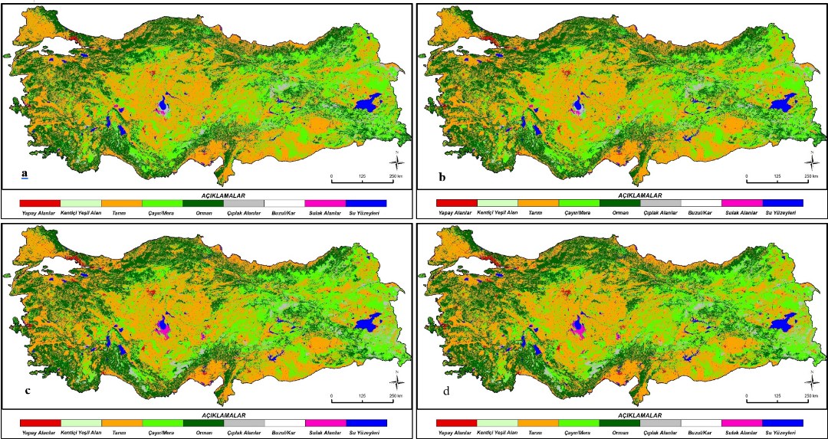
Şekil 1. Yıllara göre Türkiye Arazi kullanımı
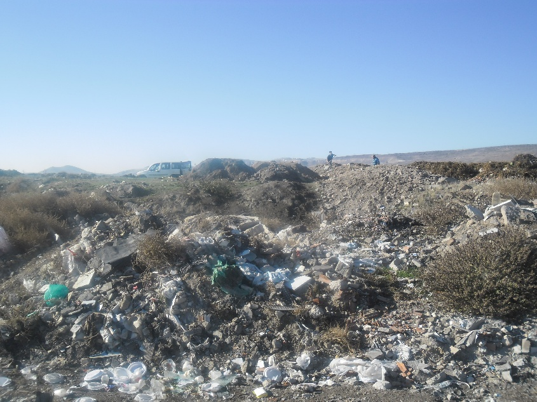
Foto 1. Çalışma alanında yapılan katı atık depolama yöntemini kanıtlayan bir görünüm
Tabloların içindeki yazılar Times New Roman en düşük 10 en yüksek 11 punto olacak şekilde ayarlanmalıdır. Tablonun tasarımı ile ilgili diğer kısımlar ise sunumun esnekliği açısından yazarlara ve danışmanlarının yönlendirmesine bırakılmıştır.
Tablo 1. Yıllara göre Türkiye arazi sınıflarının alanları (km²)
Yıl | Yerleşme | Tarım | Orman
1998 | 1100 | 135000 | 287000
2018 | 3750 | 187500 | 256000
6. ATIFLAR ve KAYNAKLAR
Tezlerdeki atıflar ve kaynakça APA 7 sürümünde yapılmalıdır. APA7 sürümü ile ilgili belge bölüm web sayfasına yüklenmiştir.

